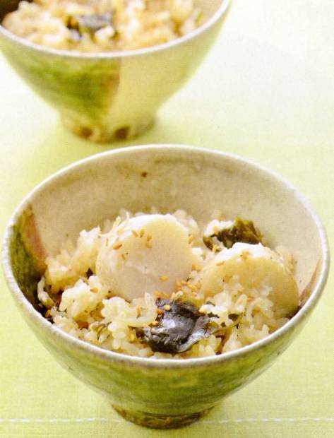

好評
発売中
エネルギー
323kcal
塩分1.1g
調理時間
40分
家の光レシピ

『家の光』は、魅力的な暮らし方を提案します。


調理●ワタナベマキ 『家の光』２０２５年１０月号「家の光料理カード」掲載

エネルギー
２５０ｋｃａｌ
塩分２.５ｇ
調理時間２５分
レンコンと手羽中の中国風炒め煮

～ ピリッと辛みがあり、こっくりとした味わいでご飯が進む ～

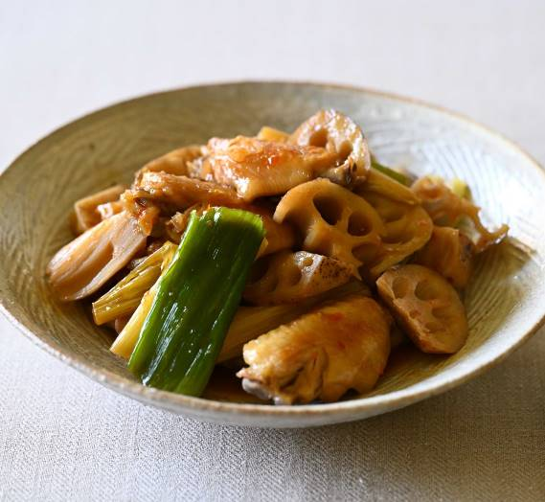
鶏手羽中･･･････････････････････････８本
レンコン･････････････････････１節(１５０ｇ)
長ネギ･･････････････････････１本(１００ｇ)
ショウガ(千切り)････････････････１かけ分
オイスターソース･･･････大さじ１と１／２
酒・みりん････････････････各･大さじ１
豆板醤･･････････････････････小さじ１
塩 ゴマ油 しょうゆ
材料（二人分）

Ａ

１０月号好評発売中

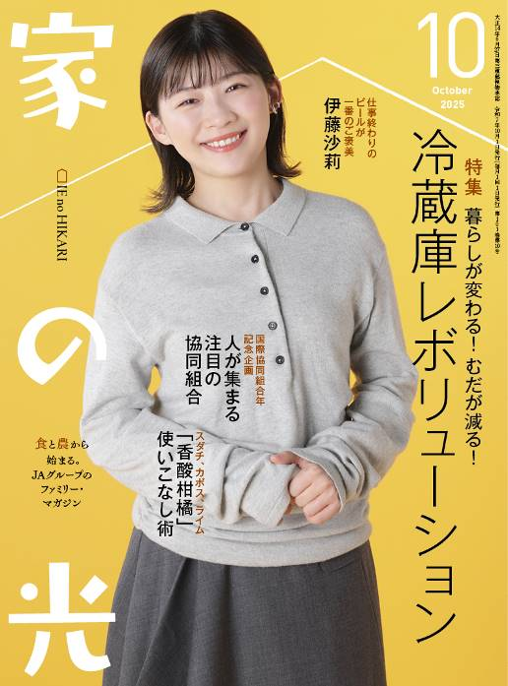

➊鍋に湯を沸かし、手羽中をゆでる。表面が白くなったら、ざるに上げ、キッチンペーパーで水けを拭き取り、塩少々をふる。
➋レンコンは大きめの乱切りにし、さっと水にくぐらせ水けを切る。長ネギは６ｃｍ長さに切る。
➌鍋にゴマ油小さじ２を中火で熱し、①を加え、表面に焼き色をつける。
➍余分な油をキッチンペーパーでかるく拭き取り、②とショウガを入れてさっと炒め、Ａと水１カップを加えてひと煮たちさせ、あくを取る。落としぶたをして弱めの中火で１５分ほど、汁けが１／２量になるまで煮つめる。しょうゆ小さじ１を加えてさっと混ぜる。
作 り 方

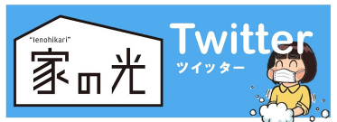


お問い合わせ・お申し込みはＪＡ窓口まで



